**ФЕДЕРАЛЬНОЕ АГЕНТСТВО СВЯЗИ**

**ФЕДЕРАЛЬНОЕ ГОСУДАРСТВЕННОЕ БЮДЖЕТНОЕ**

**ОБРАЗОВАТЕЛЬНОЕ УЧРЕЖДЕНИЕ ВЫСШЕГО ОБРАЗОВАНИЯ**

**«САНКТ-ПЕТЕРБУРГСКИЙ**

**ГОСУДАРСТВЕННЫЙ УНИВЕРСИТЕТ ТЕЛЕКОММУНИКАЦИЙ**

**им. проф. М.А. Бонч-Бруевича»**

**(СПбГУТ)**

**Санкт-Петербургский колледж телекоммуникаций**

**Отчет о выполнении  
лабораторной работы №01**

Выполнил: Обучающиеся 4 курса, 581 группы,

Филипович Валерий Анатольевич

Состав бригады: -

Проверил: преподаватель  
Баталов Дмитрий Иннокентьевич

Санкт-Петербург

2021 г.

**Постановка задачи**

Прочитать статьи:

<https://xakep.ru/2017/01/23/windows-stenographic-tools/>

<https://itsecforu.ru/2018/10/29/топ-10-инструментов-стеганографии-для-windows>

Он-лайн сервис:

<https://www.pelock.com/products/steganography-online-codec>

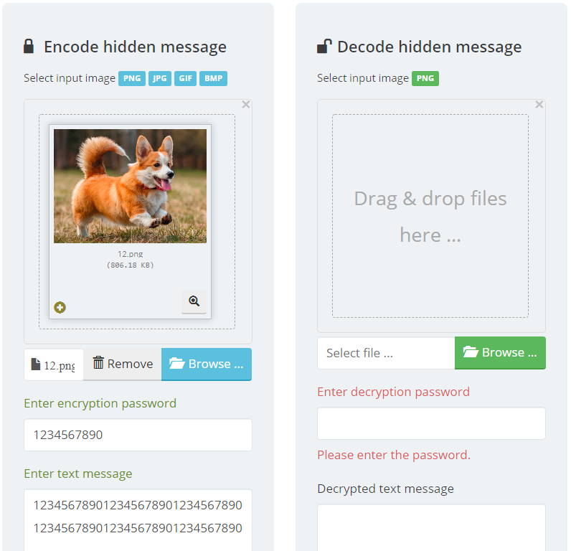

Необходимо выполнить:

1. Рассмотреть работу двух программ, позволяющих проводить стеганографические преобразования.

2. Выбрать контейнер и выполнить внедрение в него некоторой информации.

3. Попробовать извлечь информацию из стегоконтейнера, созданного другой программой.

4. Представить результаты в отчете.

**Ход выполнения работы**

1. Прочитал статьи:

<https://xakep.ru/2017/01/23/windows-stenographic-tools/>

<https://itsecforu.ru/2018/10/29/топ-10-инструментов-стеганографии-для-windows>

1. Выбрал контейнер и выполнил внедрение в него некоторой информации

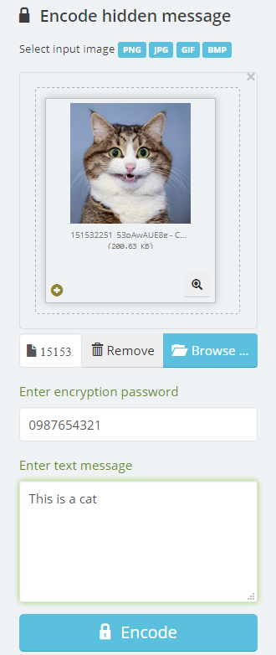

*Рис. 1. Выбранные данные для стенографии*

1. Получил стегоконтейнер ввиде png-файла.
2. Скачал данный файл
3. Загрузил файл во вторую программу
4. Получил извлеченную информацию из стегоконтейнера, созданного другой программой

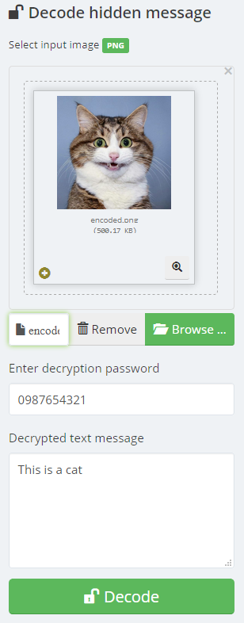

*Рис. 2 Расшифрованные данные*